Nama: Muhammad Sahel Muawwal R
Nim: 230204622021
Tugas: Pertemuan 7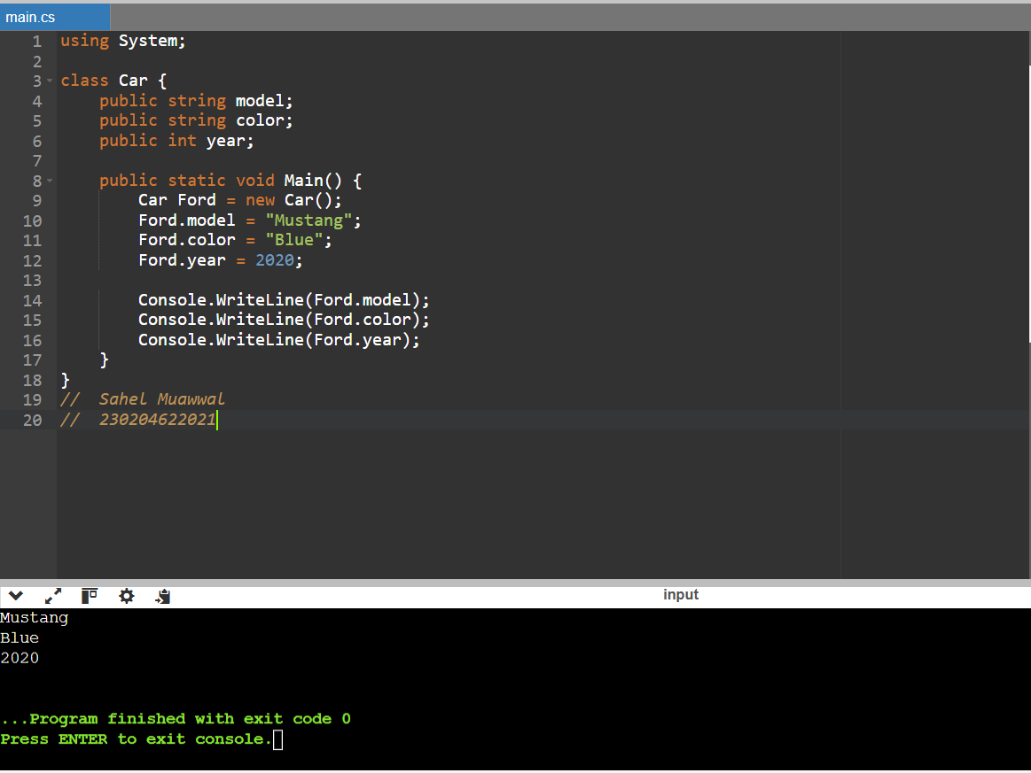
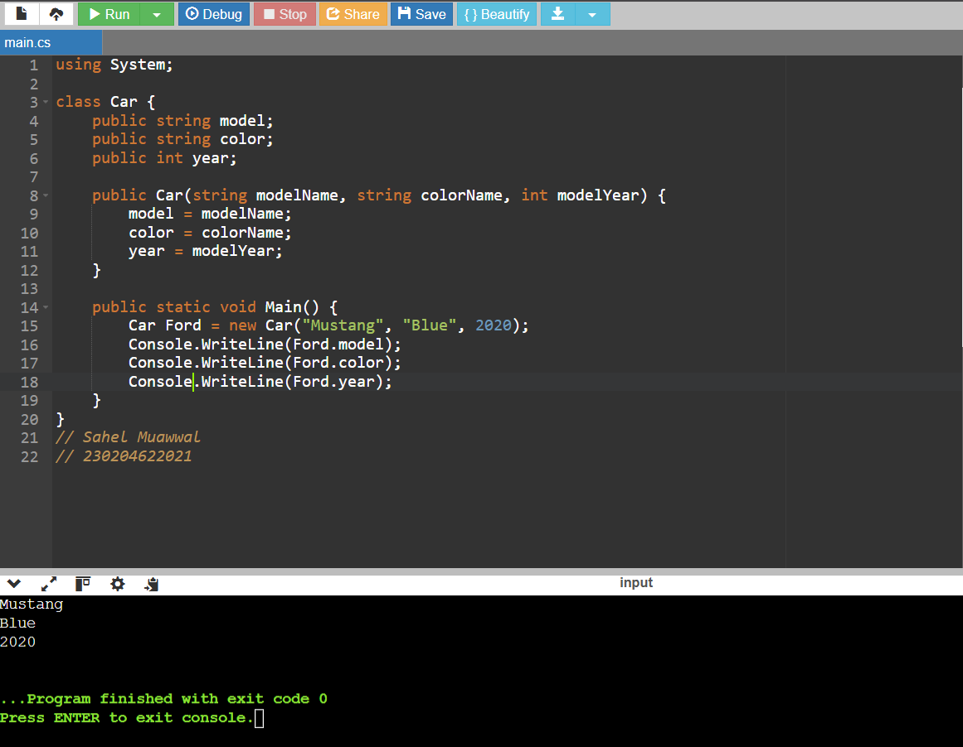
PERCOBAAN 1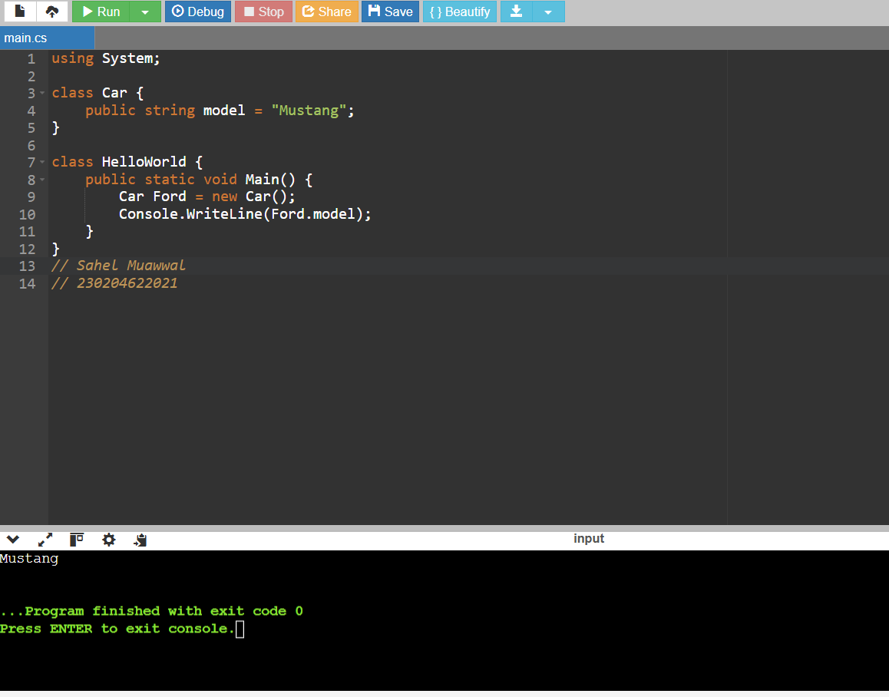
PERCOBAAN 2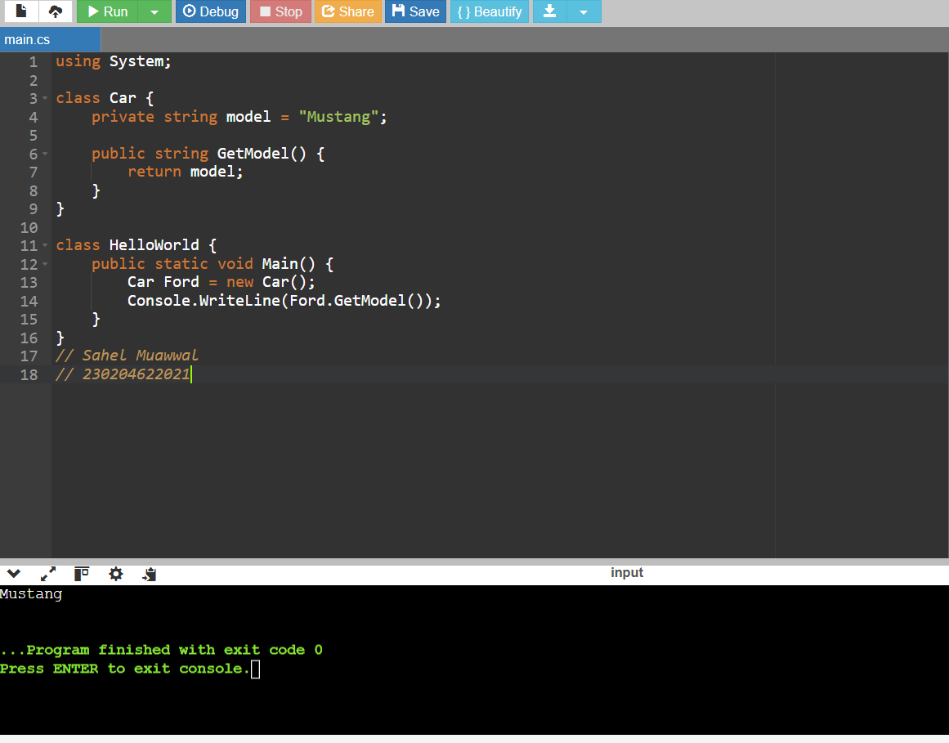
PERCOBAAN 3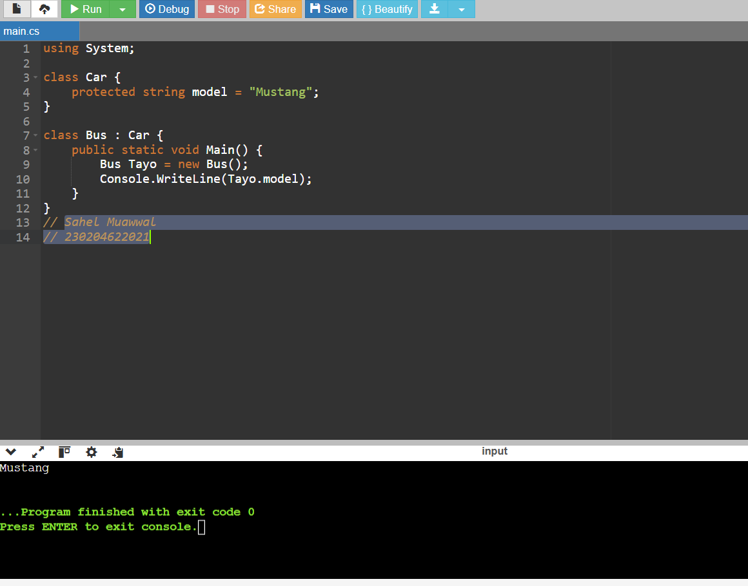
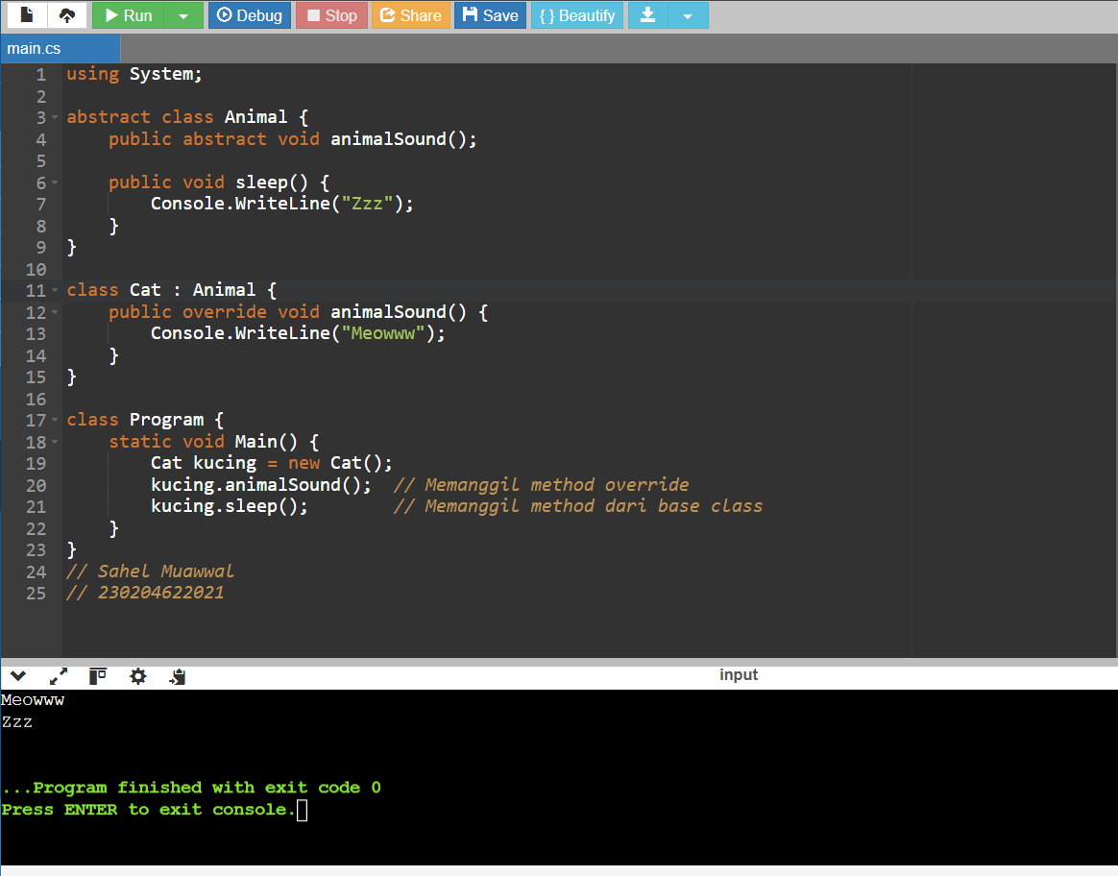
1.abstract class Animal
- Punya abstract method animalSound() → tidak ada body, wajib dioverride di turunan.
- Punya regular method sleep() → bisa langsung dipakai oleh semua turunan.
2.class Cat : Animal
- Meng-inherit class Animal.
- Wajib override method animalSound(), di sini hasilnya "Meowww".
2.Program Main
- Membuat object Cat.

Soal
1. buatlah 1 abstraksi kelas yang di dalammnya terdapat 3 abstrak method, lalu buat objeknya, kelas turunannya, dan jalankan method tersebut pada objek yang telah di buat
=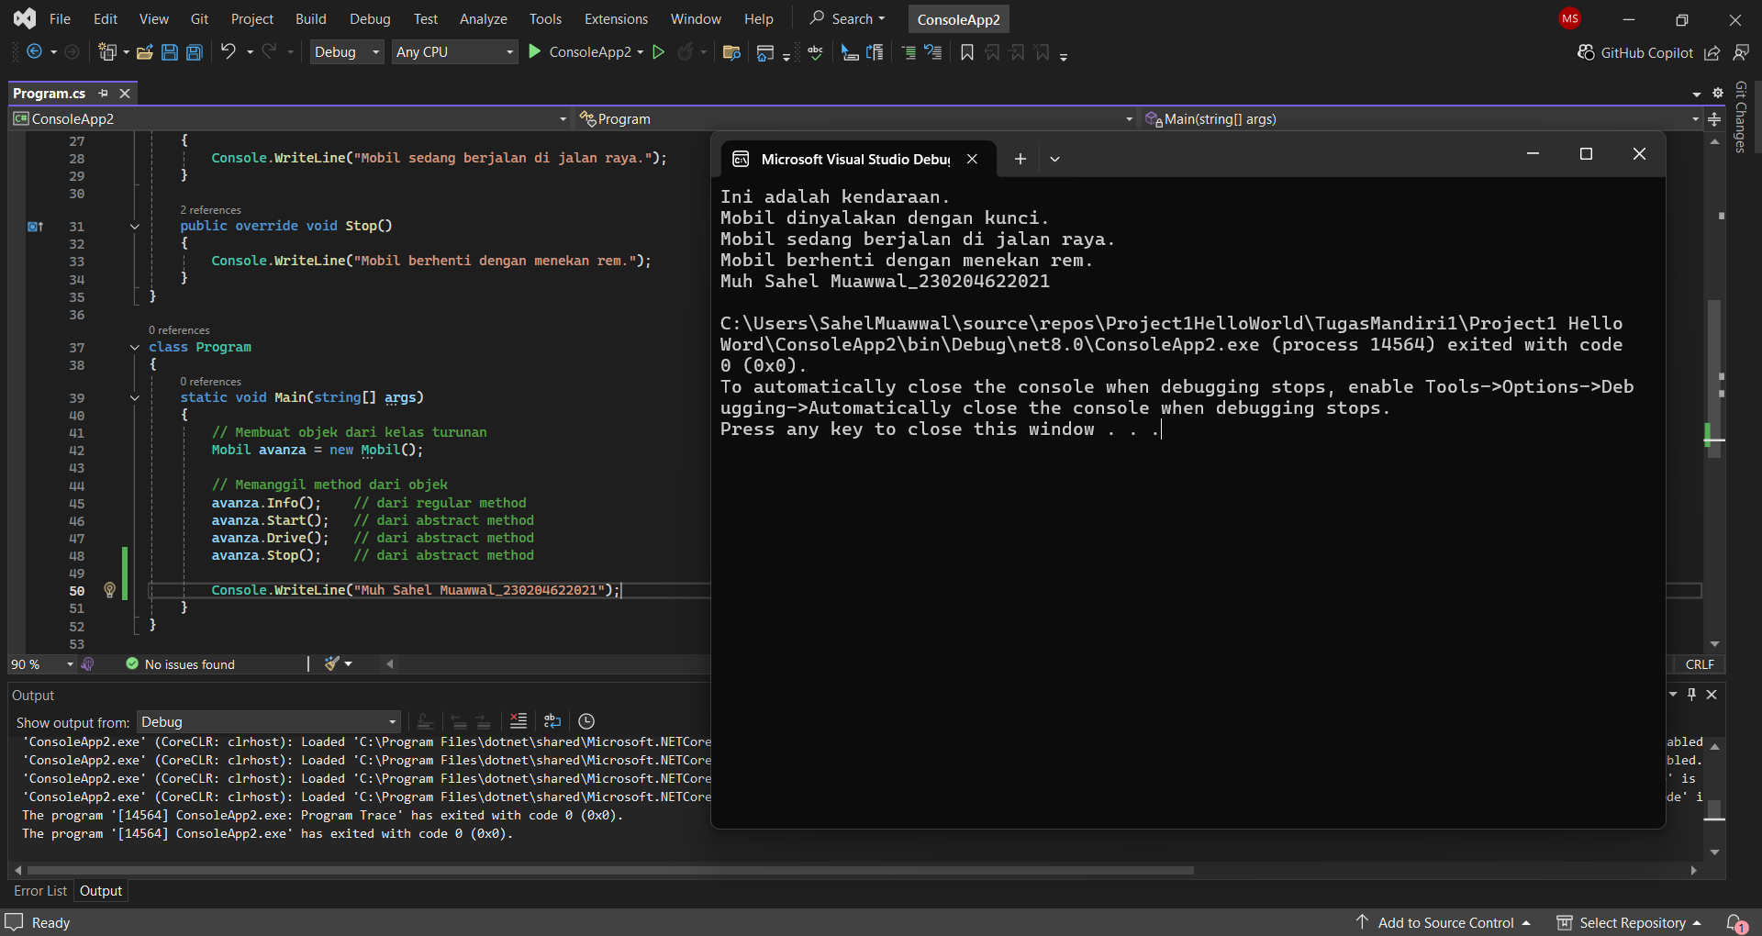
Analisi:
1. Abstract Class (Kendaraan)
- Tidak bisa dibuat objek langsung.
- Berisi 3 abstract method: Start(), Drive(), Stop().
→ Method ini hanya dideklarasikan tanpa body, sehingga wajib dioverride oleh kelas turunan.
- Berisi juga 1 regular method Info() yang bisa langsung dipakai oleh kelas turunan tanpa perlu override.
2. Kelas Turunan (Mobil)
- Mobil meng-inherit dari Kendaraan.
- Karena Kendaraan punya 3 abstract method, maka Mobil wajib memberikan implementasi (override) untuk semua method tersebut.
- Isi method di-override dengan perilaku khusus untuk objek Mobil.
3. Main Program (Program)
- Membuat objek Mobil avanza = new Mobil();.
- Objek avanza dapat memanggil semua method:
  - Info() → method biasa dari parent.
  - Start(), Drive(), Stop() → hasil override dari child.

